

**小一小一·未来可期**

• **DAILY LIFEmmexport1594010006013**

**//2022/09/20**

//阶段课程一《高高兴兴上幼儿园》

”

** 01 来园情况 **

现在小宝贝们都能够自己入园啦！今天来园的宝贝中，柠檬、二宝、小雨三位小朋友还有一点小情绪，其他宝宝都是高高兴兴来幼儿园啦！希望橦橦每天入园能尽快到班级，不要在柱子后面躲猫猫啦！

1.**来园人数**：今日来园幼儿27人，露露请假。

2.**来园自理**：今天几乎所有的宝宝都能主动将口罩脱下来，放进自己的小抽屉。越来越多的小朋友学会绕水杯带啦！只要记得放水杯的时候别忘记绕一绕哦！

**3.来园签到**：今天宝贝们在老师的提醒下都能来签到啦！有几位宝贝一来到大门口就签到了呢，真不错！

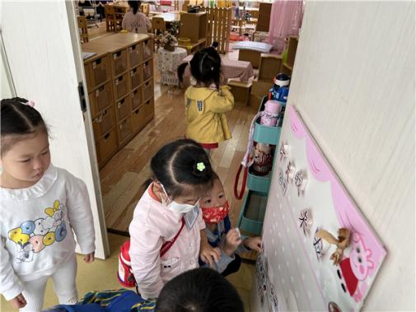 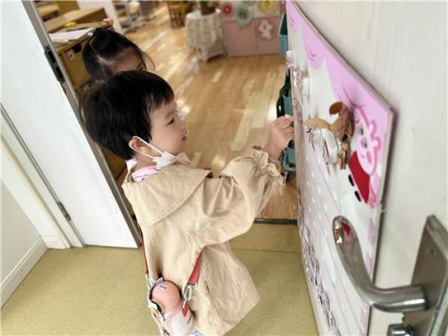

** 02 游戏活动**

喝完牛奶、吃完饼干后，我们一起来玩区域游戏啦！

|  |  |  |
| --- | --- | --- |
| D:\幼儿园\西阆苑小一班（2022.9—2023.6\上学期\今日动态\照片\IMG_1574.JPGIMG_1574 | D:\幼儿园\西阆苑小一班（2022.9—2023.6\上学期\今日动态\照片\IMG_1575.JPGIMG_1575 | D:\幼儿园\西阆苑小一班（2022.9—2023.6\上学期\今日动态\照片\IMG_1568.JPGIMG_1568 |
| 我玩了巧虎上幼儿园！ | 我们在一起玩橡皮泥，我做了很多饼干哦！ | 我给娃娃家的娃娃穿袜子。 |

mmexport1590938236088 03爱牙日活动mmexport1590938236088

今天是全国第34个“全国爱牙日”的日子。我们一起认识了牙齿长什么样子的，原来牙齿有好多层啊！我们还学习了正确的刷牙方式呢！

|  |  |
| --- | --- |
| D:\幼儿园\西阆苑小一班（2022.9—2023.6\上学期\今日动态\照片\2CAD0D268CB55BBAEC005498A24C8443.jpg2CAD0D268CB55BBAEC005498A24C8443 | D:\幼儿园\西阆苑小一班（2022.9—2023.6\上学期\今日动态\照片\4CD45EE353004BC2C56C9056FF9128AC.jpg4CD45EE353004BC2C56C9056FF9128AC |
| 牙齿最外面是牙釉质，然后是牙本质——牙髓和牙神经。我们听老师讲课啦！ | 听着儿歌学刷牙，上刷刷、下刷刷，里里外外都刷刷。 |
| D:\幼儿园\西阆苑小一班（2022.9—2023.6\上学期\今日动态\照片\E8059721438C3D48DDFCD3F71465CB74.jpgE8059721438C3D48DDFCD3F71465CB74 | D:\幼儿园\西阆苑小一班（2022.9—2023.6\上学期\今日动态\照片\FF134DD1AD6DB1F737EEC48E350443C3.jpgFF134DD1AD6DB1F737EEC48E350443C3 |
| 我们都非常认真地学习本领呢！ | 让我来看看，你的牙齿刷干净了吗？ |

**mmexport1590938236088 04 体育活动mmexport1590938236088**

今天我们来玩滑滑梯啦！好久没有玩滑滑梯了，好想念滑滑梯哦！上午我们做完操就来到了滑滑梯这。

|  |  |  |
| --- | --- | --- |
| D:\幼儿园\西阆苑小一班（2022.9—2023.6\上学期\今日动态\照片\IMG_1603.JPGIMG_1603 | D:\幼儿园\西阆苑小一班（2022.9—2023.6\上学期\今日动态\照片\IMG_1596.JPGIMG_1596 | D:\幼儿园\西阆苑小一班（2022.9—2023.6\上学期\今日动态\照片\IMG_1633.JPGIMG_1633 |
| 我会排队扶着上楼梯 | 滑滑梯真好玩，好开心哦！ | 老师，我在这里，你看见我了吗 |
| D:\幼儿园\西阆苑小一班（2022.9—2023.6\上学期\今日动态\照片\IMG_1653.JPGIMG_1653 | D:\幼儿园\西阆苑小一班（2022.9—2023.6\上学期\今日动态\照片\IMG_1652.JPGIMG_1652 | D:\幼儿园\西阆苑小一班（2022.9—2023.6\上学期\今日动态\照片\IMG_1624.JPGIMG_1624 |
| 哈哈！我们在滑梯旁拉手转圈圈咯！ | 躺在这里也很舒服啊！ | 玩累了，我们坐在椅子上喝水休息啦！ |

**【更多精彩照片，请看群相册】**

**mmexport1590938236088 05 生活活动mmexport1590938236088**

**午餐时光**

今天吃的是翡翠虾仁、大白菜烧豆腐皮、鸡毛菜菌菇汤。

今天饭菜都吃完的小朋友有：彤彤、橦橦、开开、满满、星星、江锬锋、多多、当当、果果、晴朗、小葡萄、柠檬、越越、猪猪、淇淇、闹闹、小瑜、壮壮

饭吃完蔬菜没吃完的小朋友有：恽之、糖糖、俊逸、金朵朵、任朵朵、宣敏宇、萱萱、小雨

饭和素菜都剩一点的小朋友有：二宝

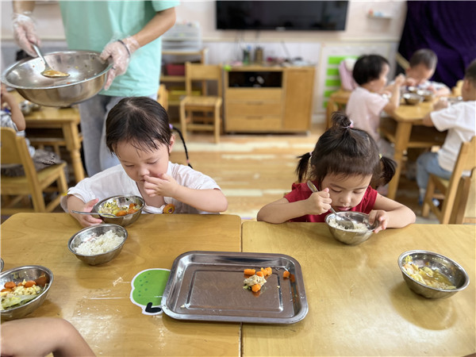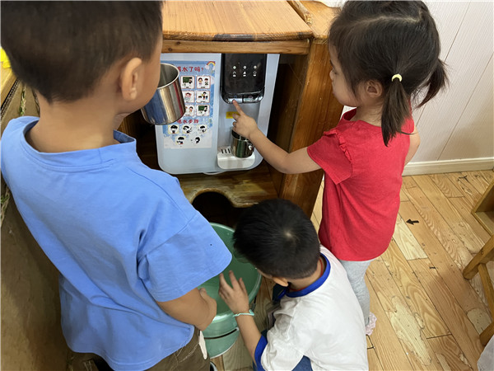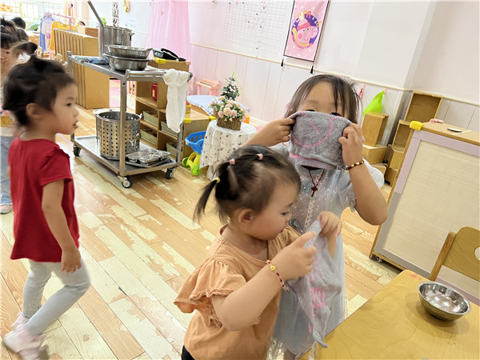

**午睡情况**

今天小朋友们在一点左右都睡着啦，还是很棒的哦！如果猪猪睡觉能早一些就更棒啦！

** 06 温馨提示 **

★1.早晚温差较大，请大家给孩子准备便于穿脱的外套或长袖衬衫来园哦！

★2.请家长们在规定的时间内来离园哦，谢谢大家配合！

**—END—**

**mmexport1591077507835**在一起的点滴都值得记录